丸呑み？偏食？食に集中できない？両頬に何か含んでいる？食べる姿勢？その原因は何でしょう。長い習慣、高齢化、重度化など、「食べること」は生命維持のためだけでなく、身体的・精神的・社会的にも深い関わりがあります。摂食・嚥下について基礎・基本を再確認し、日々の悩みや指導を振り返り、明日からの指導に応用してみませんか。
「摂食嚥下困難をもつ人への対応を
見直してみませんか？」
特定非営利活動法人
フュージョンコムかながわ・県肢体不自由児協会
＜摂食指導・専門研修＞
１．開催月日：2019年11月10日(日) ９：50～16：00 （受付 9：30）
２．会 場：ウィリング横浜
(午前) 1１F研修室111 (午後) 10F介護実習室2
〒 233-0002 横浜市港南区上大岡西1-6-1 ゆめおおおかオフィスタワー内
Tel：045-847-6666（代表）（アクセス：京浜急行／市営地下鉄 「上大岡」駅下車徒歩3 分）
３．募集対象者：
障害児者・高齢者等の支援、介護、教育、摂食指導者等、興味のある方他。
４．募集人員： ４０名
５．参加費： ４,５００円
６．申し込み：別紙申し込み用紙にてFAXか下記メールよりお申込みください。
※参加が決定しましたら、10/29以降に受講案内・振り込み用紙を送付いたします。
７．研修内容 注）終了時間は前後する場合があります
午前 （9：50オリエンテーション）10：00～12：30 ※9：30受付開始
専門研修「摂食嚥下困難をもつ人への対応」―今までの指導事例を振り返って―
講 師：芳賀デンタルクリニック湘南 院長 芳賀 定 先生 （歯科医師）
・症例が多く全国各地から講演等の依頼があり活躍されています。
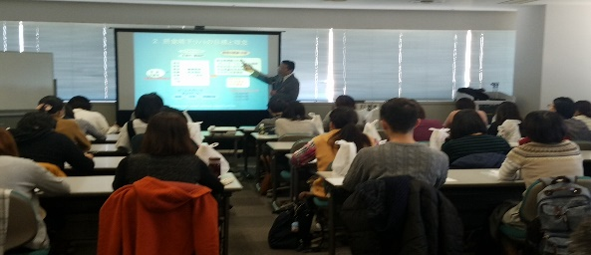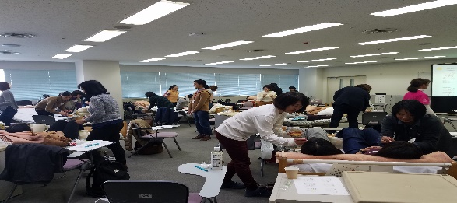
午後 13：30～16：00
専門研修「摂食嚥下困難に対する理学療法的視点」
講 師：横浜市総合リハビリテーションセンター
理学療法士 永井 志保 先生（日本摂食嚥下リハビリテーション学会認定士）
・理学療法士（ＰＴ）の観点から、摂食指導を見直します。
※2回以上受講されている方で、教科書(食事指導ガイドブック)を ご持参いただければ500円引きとします。
〒221-0844 横浜市神奈川区沢渡４－２ 神奈川県社会福祉会館内
電話：０４５－３１１－８７４２ Ｆａｘ：０４５－３２４－８９８５
E メール：jimukyoku@kenshikyou.jp 担当 成田、繋（つなぎ）
この事業は、共同募金配分金より助成を受け実施しております。
2019年 月 日
摂食指導・専門研修 申込書 開催日 2019年11月10日（日）
下記に必要事項をご記入のうえ、ＦＡＸ( 045-324-8985 )もしくは郵送にてお申し込み下さい。
締め切り 10月22日（火） 事務局必着
氏 名 |  | 男・女 | 20代・30代・  40代・50代他（ ）
勤務先名称  □障がい □高齢  □幼児 □その他 |  | 受講回数
 |  | 教科書 | あり ・ なし
＜決定案内送付先住所＞  □勤務先 □自宅 | 〒
連絡先  ※希望の連絡方法  （☑ にチェック） | 電話番号 （ ） FAX （ ）  携帯  □携帯 ・ □勤務先 ・ □自宅  □E-mail：
職種等 | □ 保護者 □ 施設職員 □ 居宅介護職員  □ 教職員 □ 看護師等  □ その他（ ）
事前アンケート | ○ 摂食を介助するに当たって困っていることや課題はありますか。  ご自由にお書きください。※講師への事前質問として使用させて頂きます。
※ 締め切り後（10/29以降）案内と参加費の振込用紙を上記送付先住所に郵送します。
※ 申し込み後、開催日5 日前になっても案内が届かない場合はお問い合わせください。

